淄博火炬能源有限责任公司
对外提供服务和加工项目
以及寻找第三方检测试验需求明细

二〇一九年一月十七日

- 实验检测能力
淄博火炬能源有限责任公司建有中国船舶工业淄博蓄电池产品性能检测中心(以下简称检测中心)，检测中心是中国船舶重工集团有限公司领导的相对独立的铅酸蓄电池（以下简称蓄电池）产品质量检验检测机构，主要担负公司蓄电池产品质量的检验和新产品性能试验，同时承接社会上的委托检验任务。检测中心1991年通过国家计量认证，2003年9月首次通过CNAL实验室认可和计量认证复查，2004年10月首次通过国防实验室认可、CNAL、CMA实验室监督评审，2017年4月通过CNAS、DILAC和资质认定扩项评审。
检测中心建筑面积3000余平方米，其中检测面积为2130平方米，恒温面积370平方米。现有各种仪器设备380台（套）。检测中心现有工作人员27名，其中工程技术人员7名，内设办公室、电池检测室、物理性能实验室、化验分析室。
目前，检测中心具备了按照国家标准、国家军用标准、行业标准对各系列蓄电池进行产品检测的能力；对蓄电池原材料、半成品及橡胶、塑料进行理化性能检测的能力。具体通过认可的标准：特种用铅酸蓄电池、牵引用铅酸蓄电池等24个国家标准；金属材料类、铅及铅合金等8个国家及行业标准；无机类工业硫酸、工业氧化镁等26个国家及行业标准；橡塑产品类铅酸蓄电池用隔板、铅酸蓄电池用排管等17个国家标准；油脂类橡胶用工业溶剂油、油脂、甘油3个国家标准；石油化工类硫化促进剂、沥青等17个国家标准；共计6大类86种产品904个项目的CNAS、DILAC的检测资质。

国家实验室认可证书

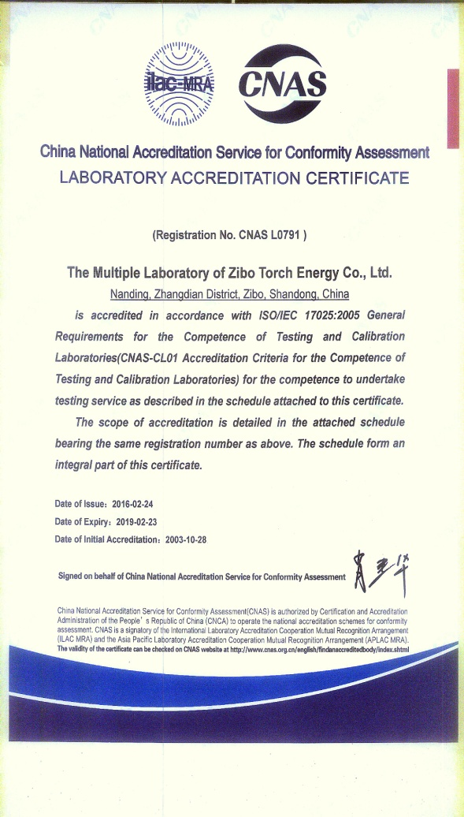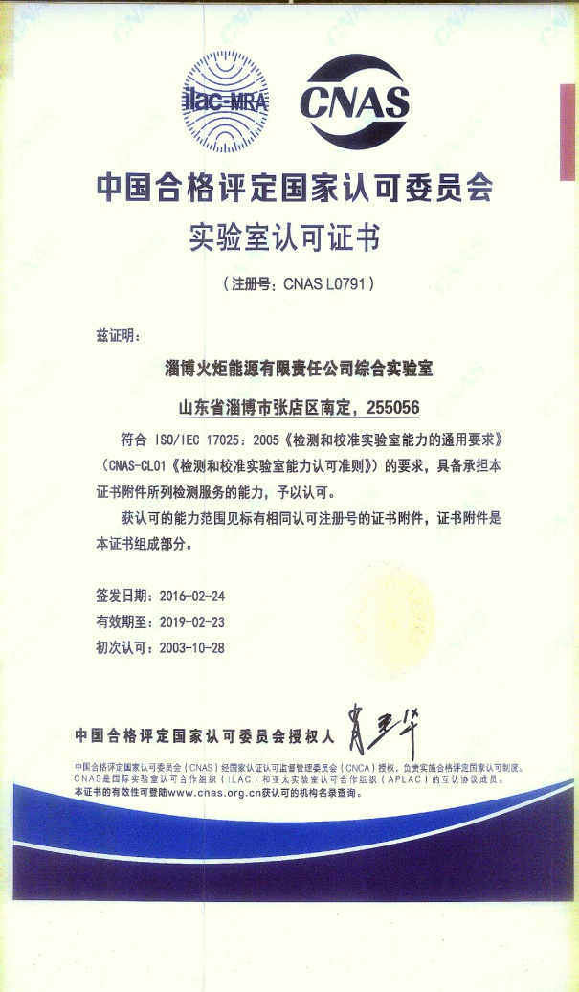

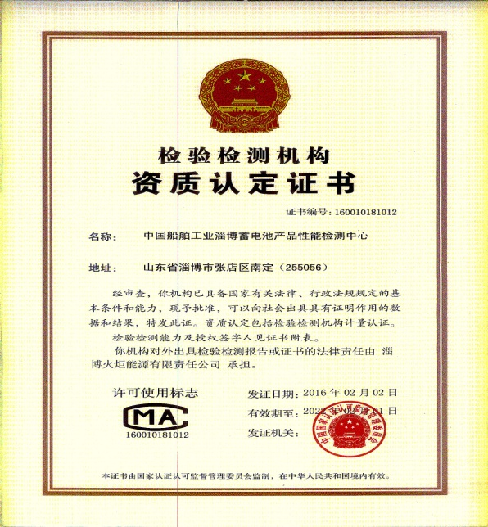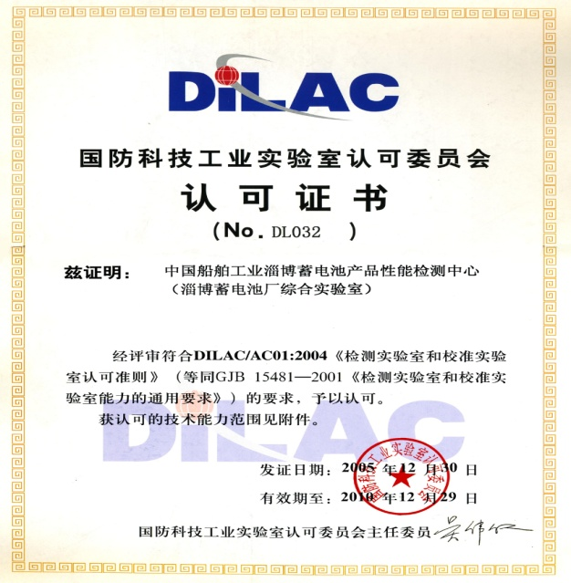

检验检测机构资质认定证书 国防实验室认可证书

主要检测设备

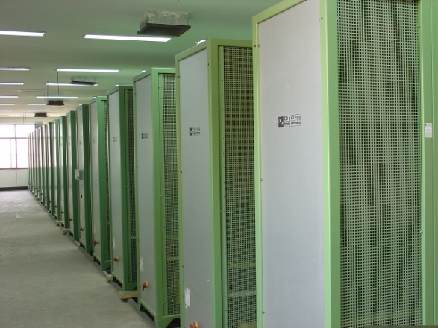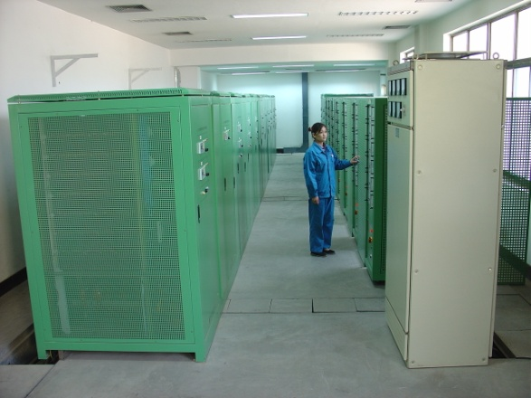

进口大电流蓄电池检测设备 国产多功能蓄电池检测设备

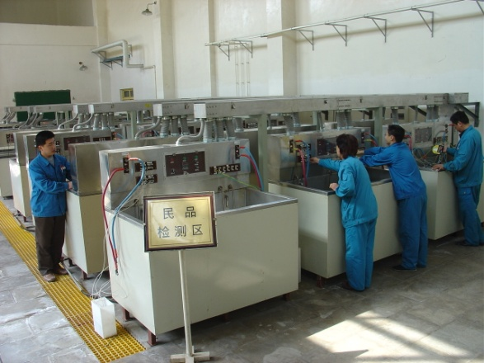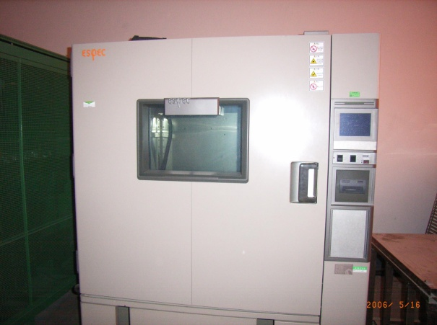

蓄电池恒温水浴设备 高低温（交热湿变）箱

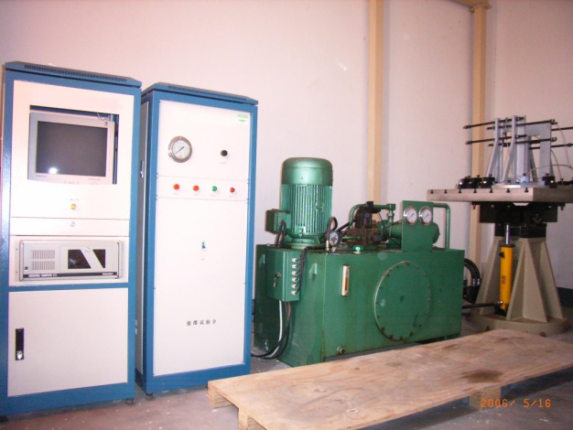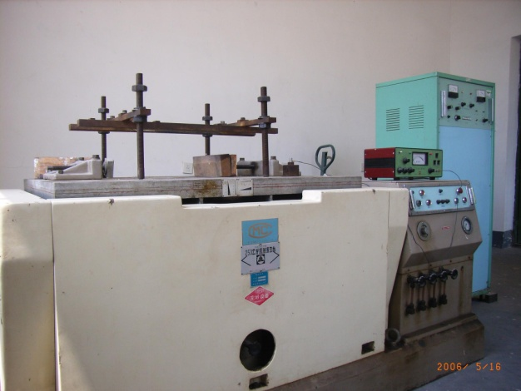

倾斜摇摆台 机械振动台

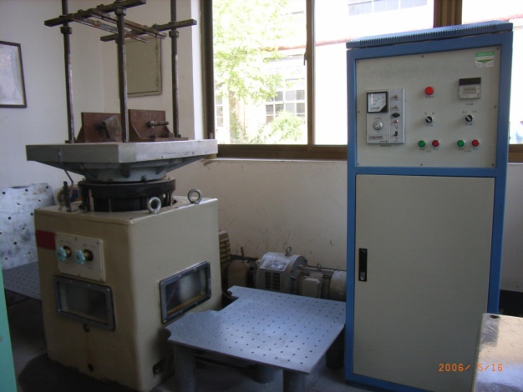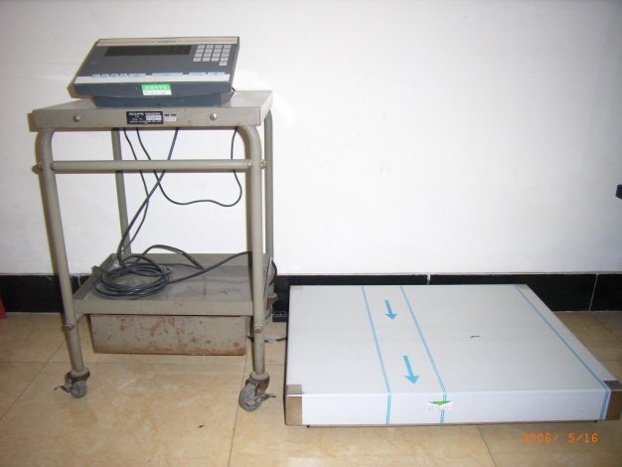
碰撞台 150kg(±1g)电子天平

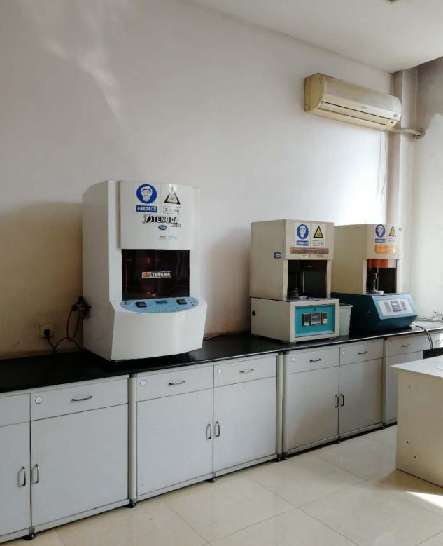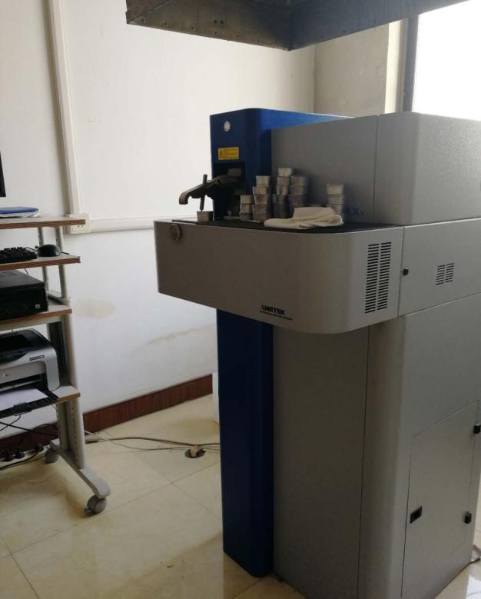
门尼粘度测试仪、无转子硫化仪 直读光谱仪

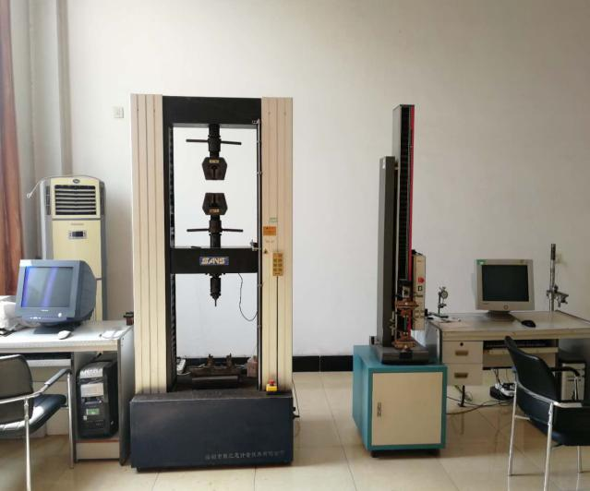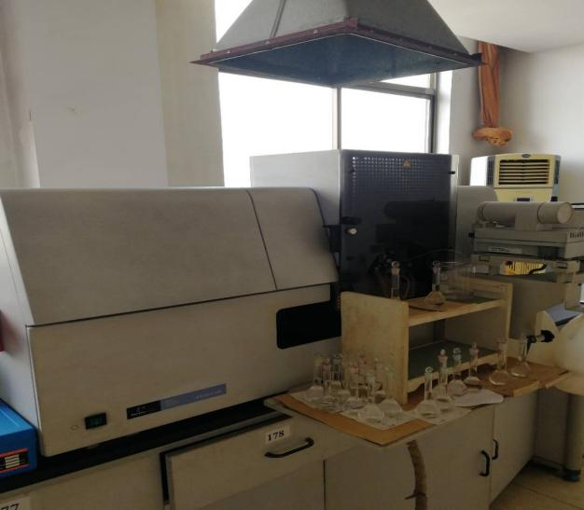
拉力测试机 原子吸收分光光度计
- 寻找第三方检测试验需求明细
1.需要1kN量程的拉力试验机，检测薄型AGM隔板的拉伸强度。
2.需要可测小于22μm以下孔径的孔径测试仪检测隔板孔径。
3.需要符合国标规定的电阻测试仪检测隔板电阻。
- 橡胶制品加工能力情况

（一）主要设备
公司现有35L、110L密炼机计3台，XK-400、XK-560、XK-660等各型开炼机8台（见图1），100T、250T、300T、630T、800T、1600T等各型平板硫化机18台（见图2），250T、300T橡胶注射机6台（见图3）。
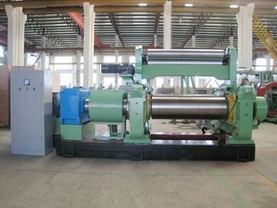
图1 开炼机

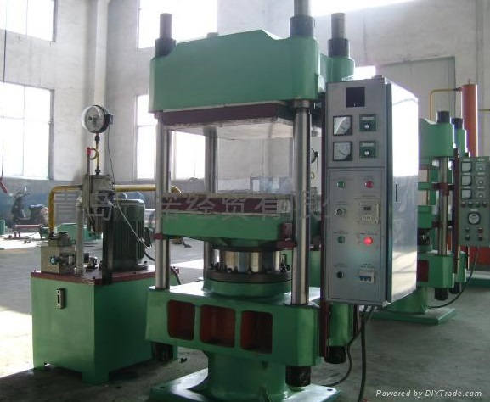

图2 平板硫化机

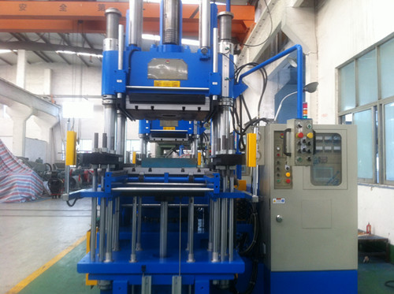
图3：注射机

（二）生产能力
公司目前主要从事天然胶、氯丁胶、丁苯胶、丁腈胶、乙丙胶等橡胶的混炼、出片、硫化等加工操作，拥有100余人操作熟练的工人队伍，其中高级技师8名，技师8名。具备年产YW各型产品3万块，各种橡胶零备件600万个的生产能力。
公司可根据客户需求生产各类橡胶制品。采用平板硫化机可生产最大外形尺寸1000*1000*250mm范围内的橡胶制品，采用橡胶注射机可生产注射量2500cc以内的各种橡胶零备件。

